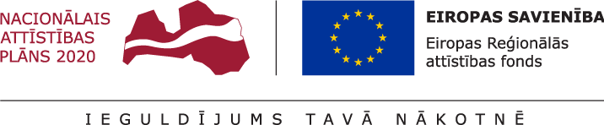
22.01.2018.
Talsu novada pašvaldībā ir uzsākta projekta Nr. 8.1.2.0/17/I/004 “Vispārējās izglītības iestāžu mācību vides uzlabošana Talsu novadā” īstenošana.
Projekta mērķis- izglītības infrastruktūras attīstība Talsu novadā, lai sekmētu plānoto kompetenču pieejā balstītā vispārējās izglītības satura pakāpenisku ieviešanu.
Projektā plānoti pasākumi mācību vides uzlabošanai Talsu Valsts ģimnāzijā, Talsu 2.vidusskolā, Talsu pamatskolā un Sabiles pamatskolā- ergonomisku mēbeļu iegāde, informācijas un komunikāciju tehnoloģiju iegāde, klašu telpu atjaunošana atbilstoši ergonomikas prasībām, reģionālā metodiskā centra izveide Talsu valsts ģimnāzijā un sporta infrastruktūras pārbūve pie Talsu Valsts ģimnāzijas. Skolu pārbūves un atjaunošanas darbi iespēju robežās tiks plānoti tā, lai pēc iespējas mazāk traucētu mācību procesa norisi attiecīgajā skolā.
Projekta kopējās izmaksas ir 4494861,59 EUR, tai skaitā ERAF finansējums 3673940,00 EUR, valsts budžeta finansējums- 162058,59 EUR un pašvaldības līdzfinansējums 658863,00 EUR. Projekta īstenošanas termiņš- 2021.gada 31.decembris.

Aiva Dimante
Attīstības plānošanas nodaļas vadītāja vietniece

